Summary for 논문 스터디

1. Deep Residual Learning for Image Recognition: CNN architecture에서 배웠던 resNet을 소개하는 논문이었다.
2. A Style-Based Generator Architecture for Generative Adversarial Networks:

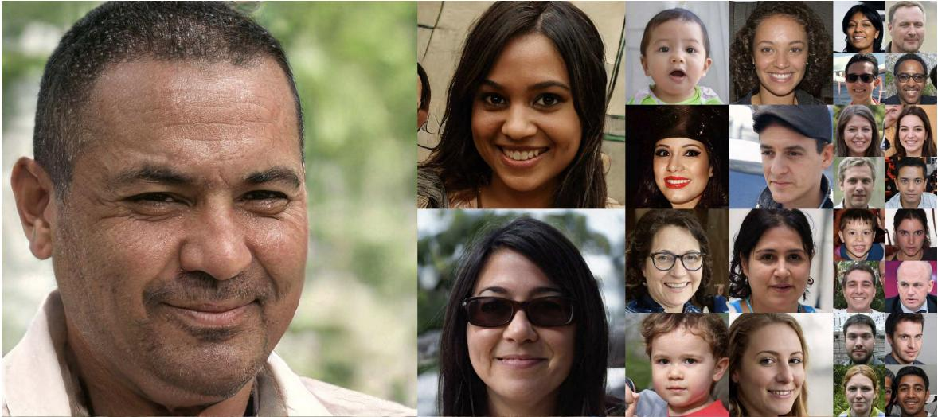

StyleGAN을 통해 생성된 이미지들(가짜 이미지들)을 보면, 굉장히 고해상도/고퀄리티의 이미지를 볼 수 있다. 이 논문에서는 기존에 Traditional한 네트워크에서 여러가지를 개선하여서 더 좋은 이미지 생성을 가능하게 했습니다. 또한, 이전에는 가능하지 않았던 “scale-specific control”을 가능하게 했다. 이 논문의 특징들은 다음과 같이 크게 3가지로 정리할 수 있다.

1. 양식의 맨 위

1. scale-specific control of the synthesis

2. separation of high-level attributes and stochastic variation

3. new metrics: perceptual path length, linear separability

1. 양식의 맨 아래

**Style-based generator**

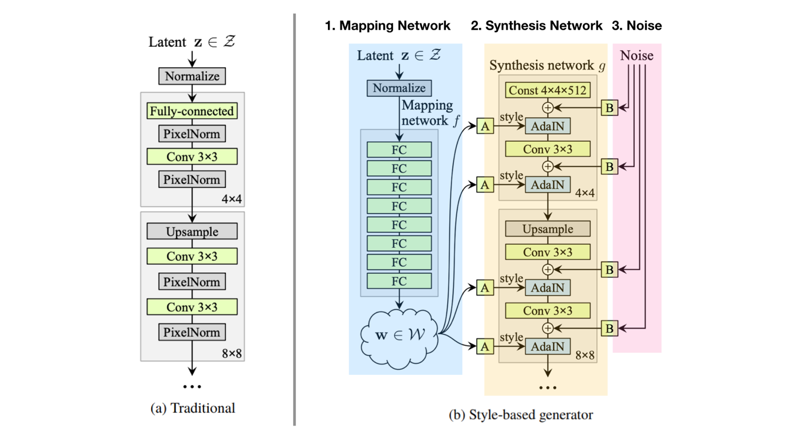

1. Beyond a Gaussian Denoiser: Residual Learning of Deep CNN for Image Denoising: resNet과 residual block을 가지고 image denosing을 수행하는 dnCNN을 제안하는 논문이다.